石英晶体微天平（Quartz Crystal Microbalance with Dissipation，QCMD）使用说明书
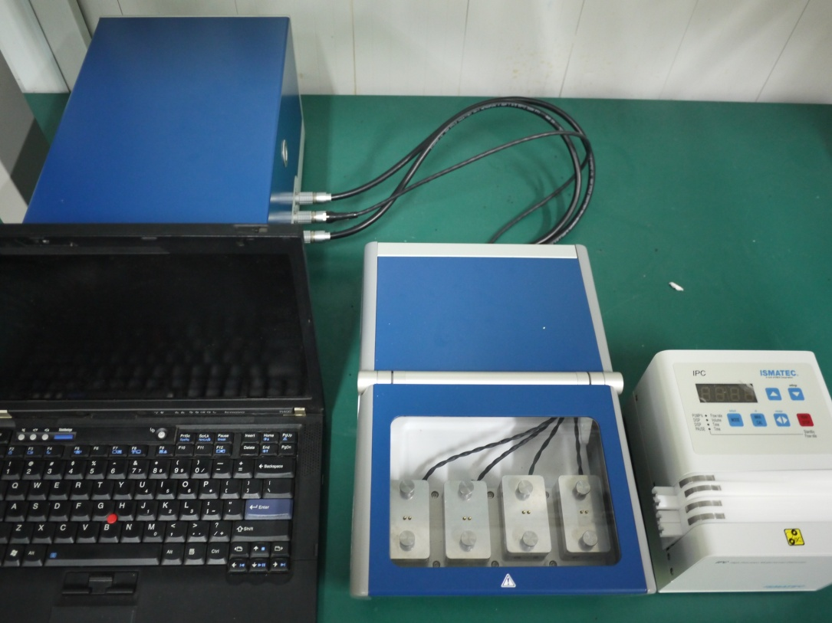
一、仪器原理
石英晶体微天平的原理是石英晶体的压电效应。在石英表面加上电位差，就会引起石英晶体的机械形变，如果电场是交变电场，则会在晶格内引起机械振荡。振荡的频率，即晶体的固有频率，与振荡电路的频率一致时，便产生共振，振幅急剧增加，这就是压电谐振。当石英晶体表面吸附有物质时，质量的变化引起谐振频率f的变化。当晶体表面吸附层很薄、均匀且为刚性时，晶体谐振频率的下降与其表面吸附的质量成正比。对于实际流体，可以用耗散因子D表征晶体表面吸附层的物理属性，其定义为一个振荡周期内损耗能量与储存能量的相对比值，耗散因子与吸附层的质量、长度、粘度、剪切模量等都有关系。
振荡频率f和耗散因子D的物理含义可以用下图来说明
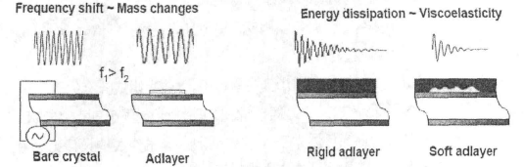
Q-Sense石英晶体微天平即通过实时监测晶体的振荡频率f和耗散因子D的变化，反映晶体表面吸附层的质量及粘弹性等理化性质变化。
二、型号及技术指标
型号：Q-Sense E4
技术指标：
- 基本功能：耗散型石英晶体微天平分析仪可提供多个频率和耗散因子数据，并同步提供粘弹性等结构信息。
- 频率范围：1-65MHz
- 工作温度：15-65°C
- 流动速率：0-1 ml/min
- 水中最大质量精度：~0.5 ng/cm2（5 pg/mm2）
- 水中最大耗散因子精度：~0.04×10-6
三、使用方法
- 管路连接
（1）打开流动池模块，将芯片正面向下平稳地放置在O圈上，芯片背面的T型区域对准流动池的T型凹槽。将流动池模块扣回、旋紧螺丝。
（2）将流动池螺丝向下、进样口向前放置在样品台上，锁扣向左拨紧。
（3）分别将进样管和出样管连接在流动池的进样口和出样口上，出样管的另一端和蠕动泵管连接。
2、开机及稳定
（1）打开仪器电源并启动操作软件QSoft401。
（2）点击Acquisition—Setup Measurement--Find All 确认各倍频下芯片性能完好。在Temperature选项卡中设置实验温度。然后点击Acquisition—Start Measurement开始测量。
（3）将进样管放在超声去除气泡的超纯水中，打开蠕动泵开关，设置所需流速，按下RUN/STOP按钮开始进样。
（4）观察数据曲线，待△f和△D基线平稳后正式测量。若基线不稳定可以多次通过Restart Measurement重新开始基线。
3、测量
一般按照10min超纯水→10min背景溶液→20分钟样品溶液→10min背景溶液→10min超纯水的顺序依次进行。亦可按照所需实验步骤进行。
测量完成后点击Acquisition—Stop，在弹出的“是否保存”对话框中选择“是”，将数据保存至E盘—Data—使用者姓名文件夹内。
注意：每次更换溶液时一定要先暂停蠕动泵，再把进样管从溶液从取出，然后放入下一个溶液中，以防吸入气体。
4、清洗
（1）测量完成后，将进样管放在2%（w/w）SDS溶液中，每个流动池使用5~15ml SDS溶液清洗。此时蠕动泵转速可以调高。然后每个流动池使用至少20倍体积的超纯水清洗。
（2）待抽空管路内的液体后，打开流动池，取出芯片放在芯片架上，根据芯片类型选择相应清洗剂清洗，并且用大量超纯水冲洗芯片。然后氮气吹干芯片，放回芯片盒中。
常用芯片清洗方法如下，
金芯片：配制超纯水：氨水（25%）：过氧化氢（30%）=体积比5:1:1的清洗液，75℃下浸泡芯片10min，停止加热后继续浸泡5min。
硅芯片：2% SDS洗液，超声清洗10min或者室温浸泡30min。
（3）取出O圈放在小烧杯中，加入SDS溶液后超声清洗10min，然后用大量超纯水冲洗，并且氮气吹干。
（4）氮气吹干所有的进样管和流动池内部管路，将O圈放回流动池，扣好，触脚向上放在样品台上。
（5）清理实验台面，带走个人实验用品。
5、数据处理
（1）打开QTools软件，点击File—Open打开数据文件，Plot—New可以绘制原始数据图线。亦可将数据复制在Original软件中进行处理。
（2）点击Modeling-New Model可以对通过模型拟合得到吸附层粘弹性信息，一般使用Viscoelastic models进行拟合，亦可根据需要选择其他模型。
（3）当选择Viscoelastic models之后，在“Model settings”选项卡中选择需要拟合的sensor index（流动池编号）和数个倍频下的F和D的数据，在“Parameters”选项卡中选择目标参数，并且给定其他参数的值。在“Measured data”选项卡中点击Estimate all。在“Fit settings”选项卡中选择需要拟合的那部分数据，然后再次在“Measured data”选项卡中点击Estimate all。最后点击“Fit All”标志查看拟合结果。

